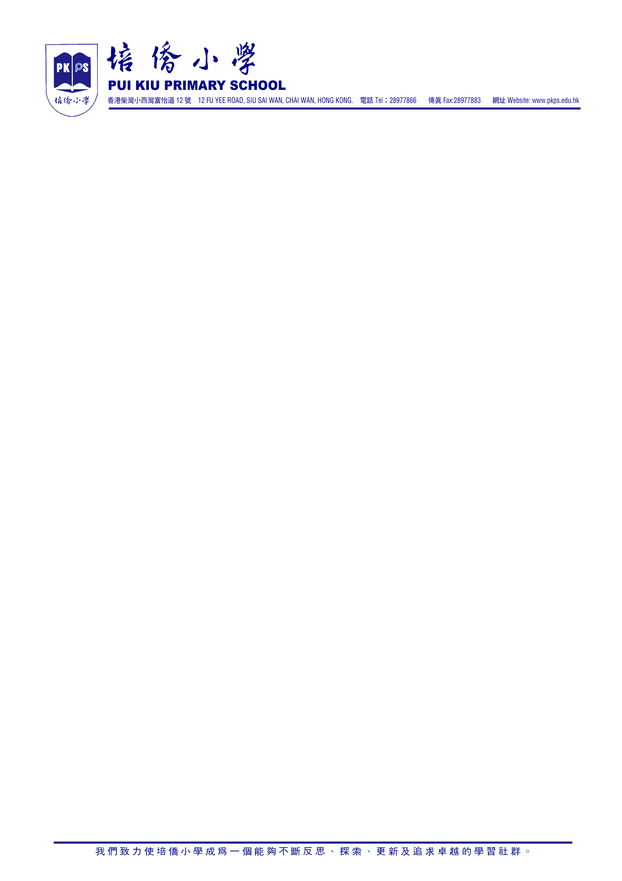

各位一年級家長： |  | C07-142(a)

一年級學童免疫注射
衞生署將於2月21日上午，派注射隊到校為小一學生接種白喉、破傷風、無細胞型百日咳及滅活小兒麻痺混合疫苗。請細閱有關此疫苗的資料單張，並簽署附上的同意書/不同意書，連同該學生的所有過往免疫注射紀錄正本或母嬰健康院補發的免疫注射紀錄證明，於1月31日(三)或以前一同交回。

校 長

____________________
( 連 文 嘗 )
二零零七年一月二十五日

各位一年級家長： |  | C07-142(a)
一年級學童免疫注射
衞生署將於2月21日上午，派注射隊到校為小一學生接種白喉、破傷風、無細胞型百日咳及滅活小兒麻痺混合疫苗。請細閱有關此疫苗的資料單張，並簽署附上的同意書/不同意書，連同該學生的所有過往免疫注射紀錄正本或母嬰健康院補發的免疫注射紀錄證明，於1月31日(三)或以前一同交回。

校 長

____________________
( 連 文 嘗 )
二零零七年一月二十五日

